Rezultati ankete
"SLATKA PARA, GORKA CIJENA"

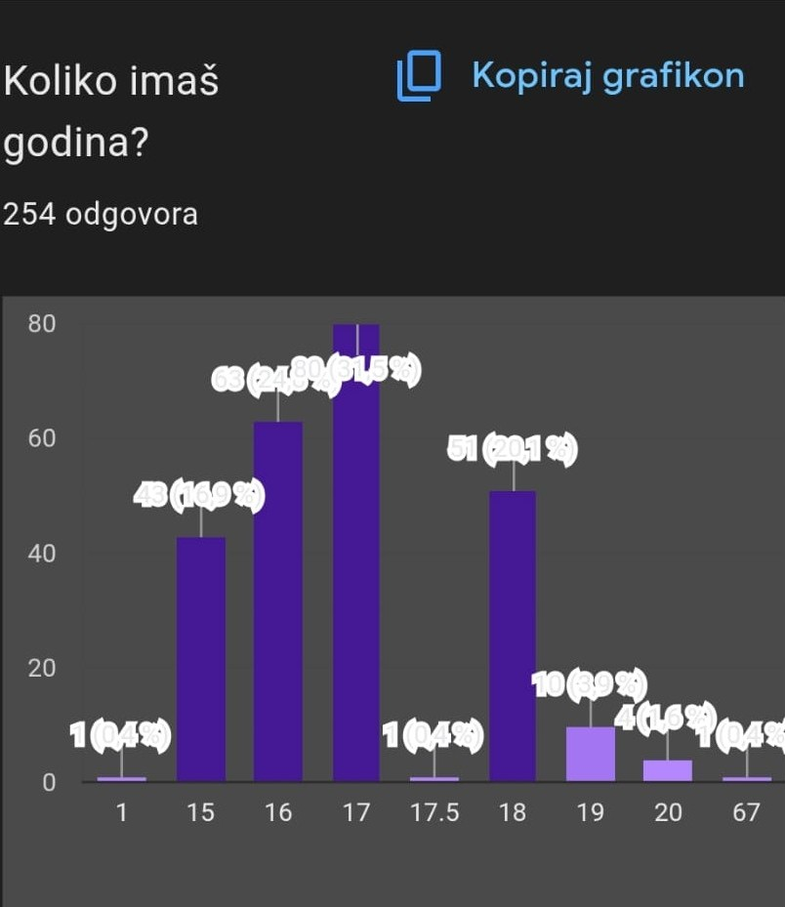
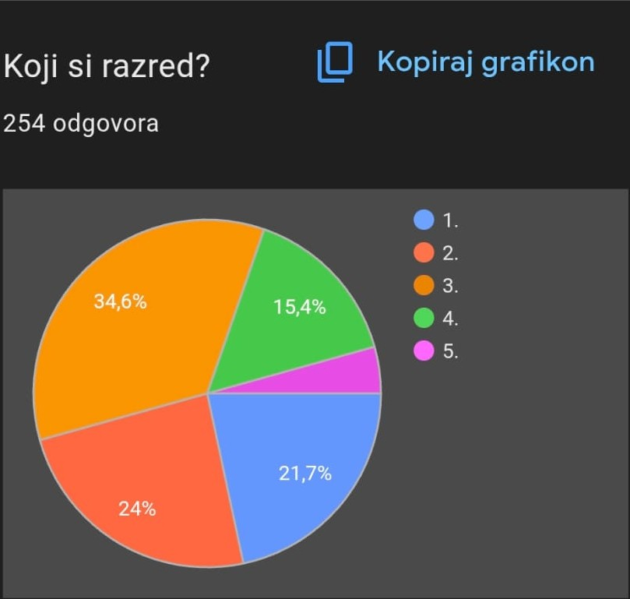

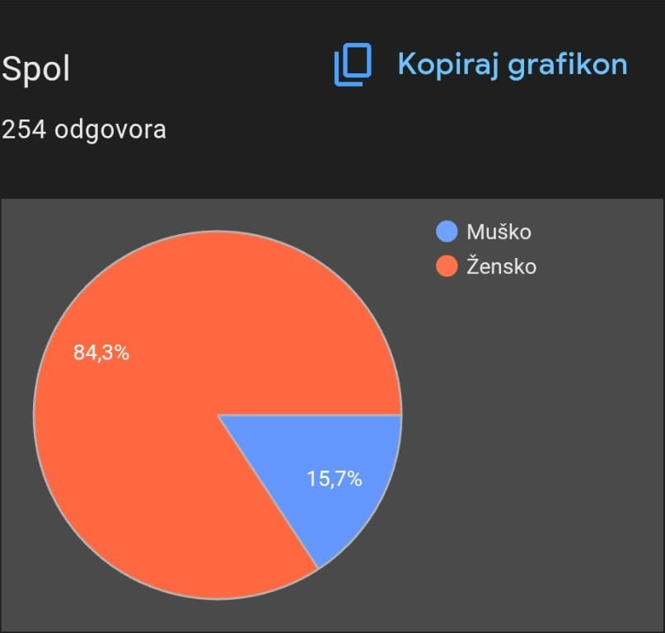

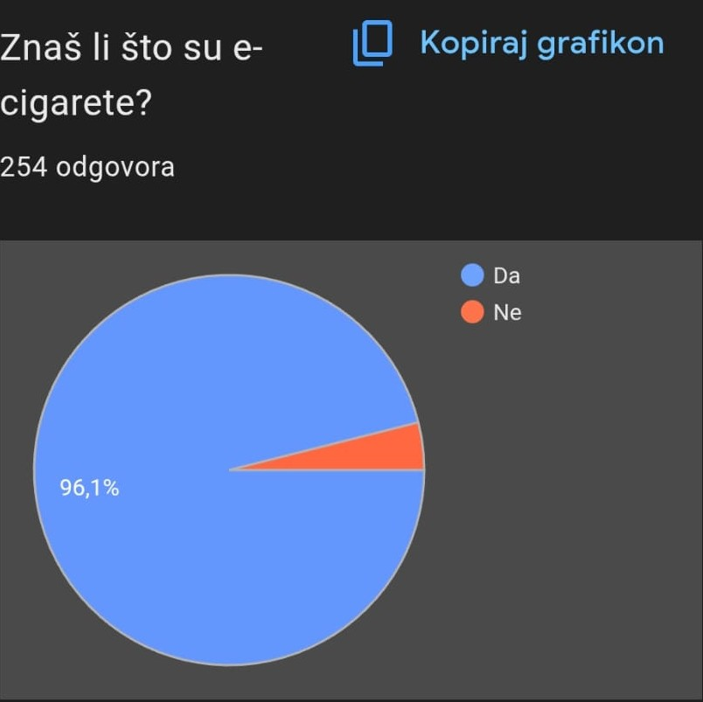

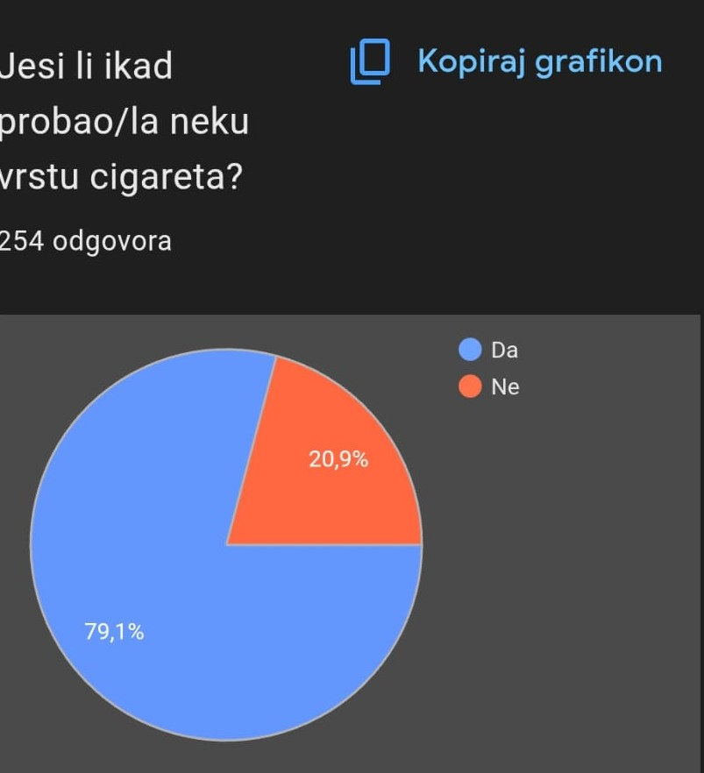

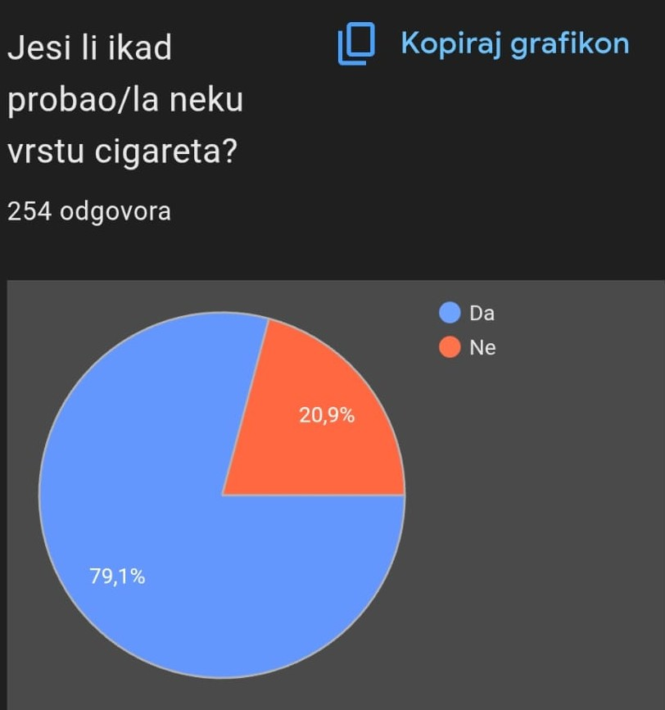

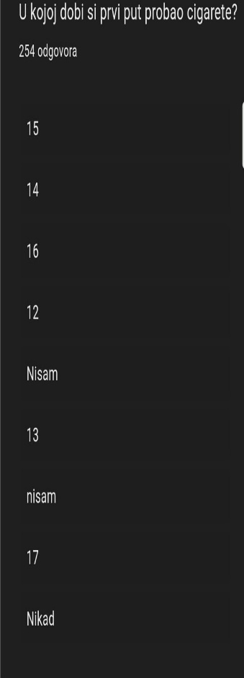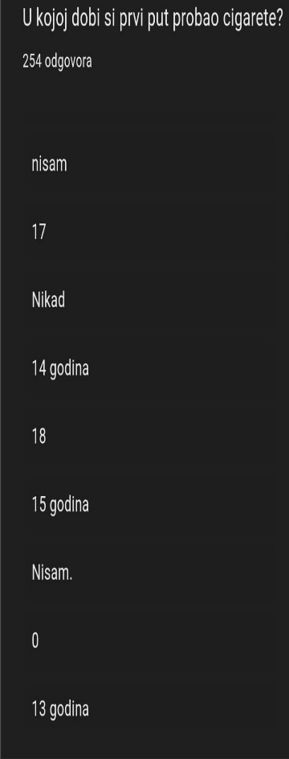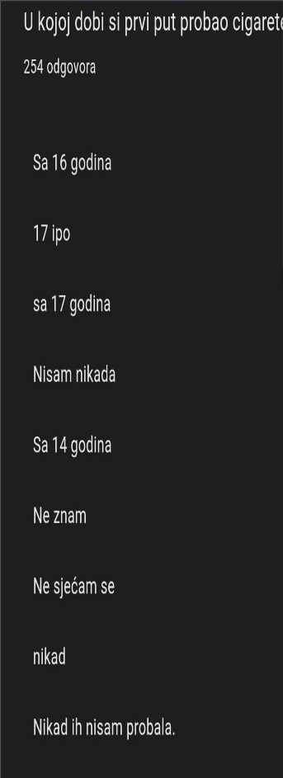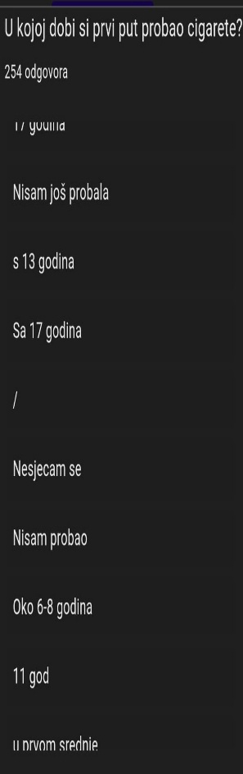
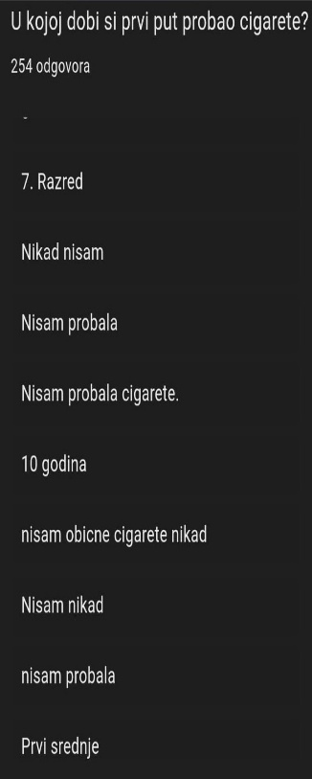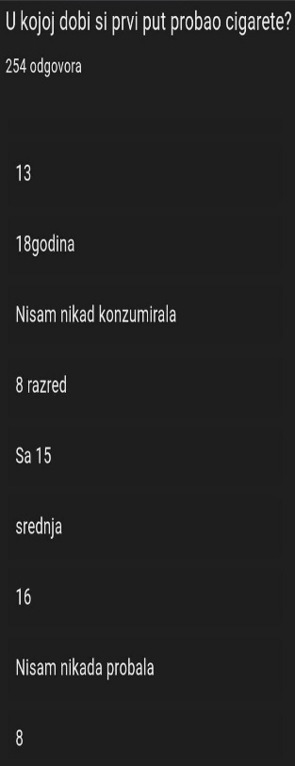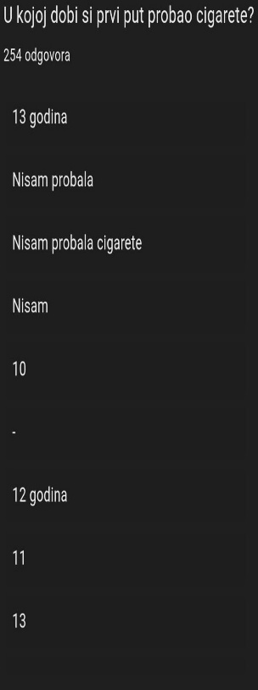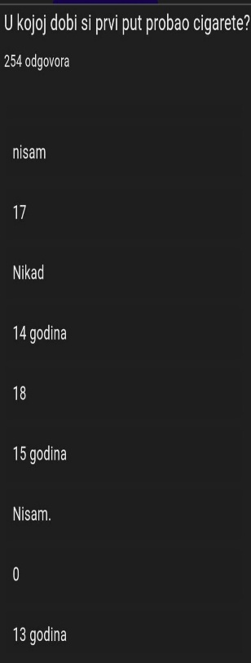

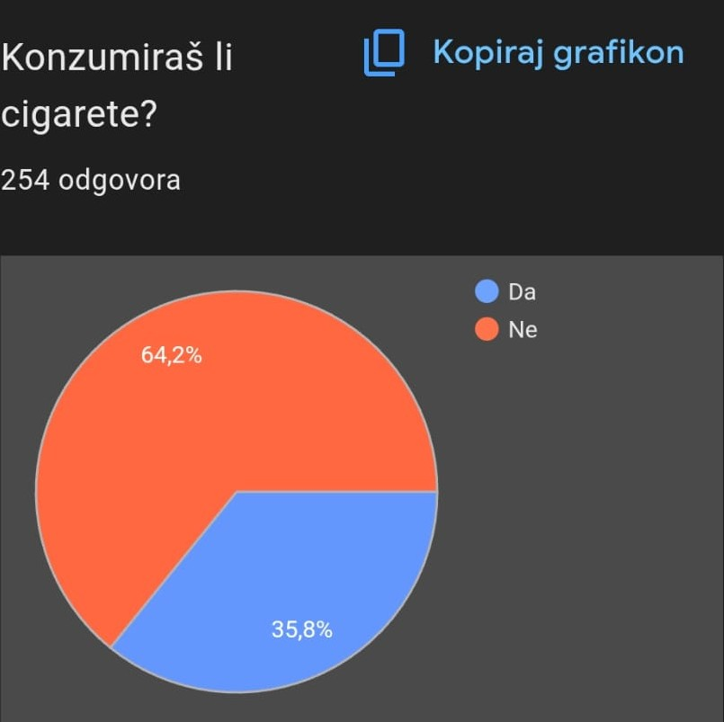

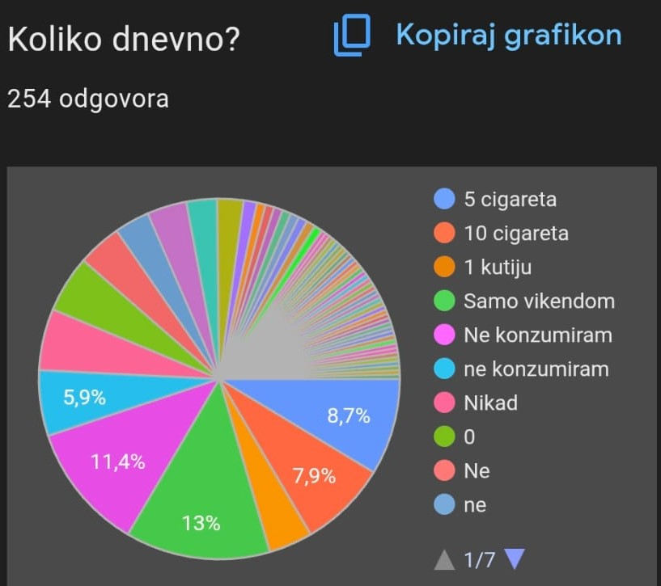
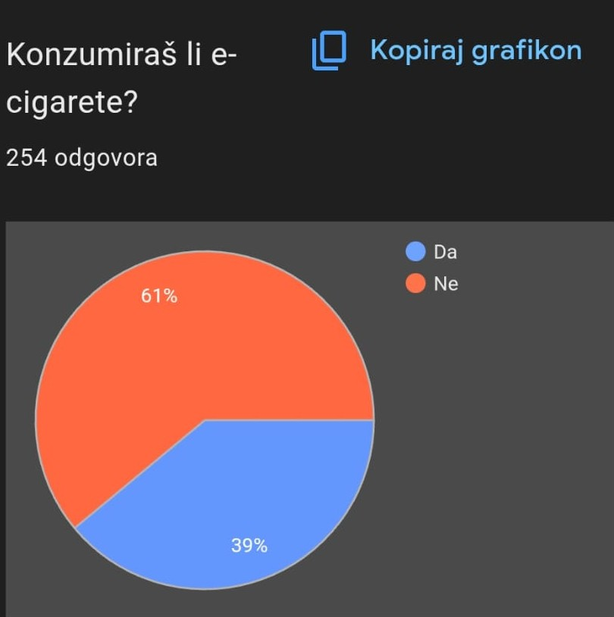

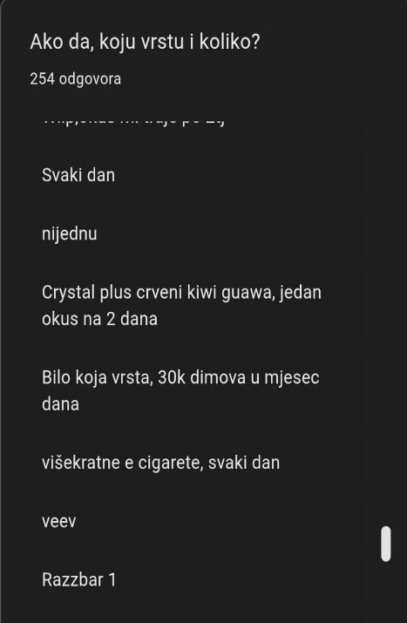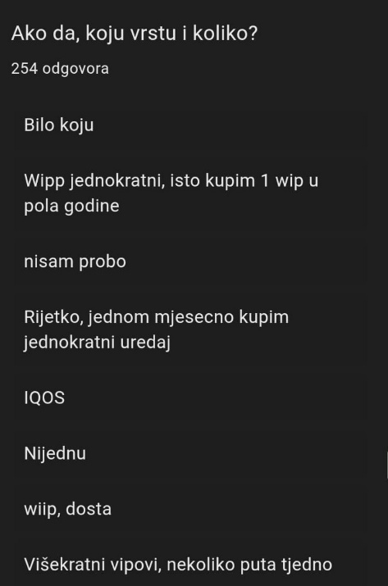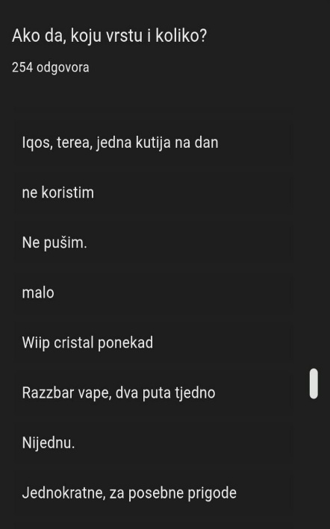
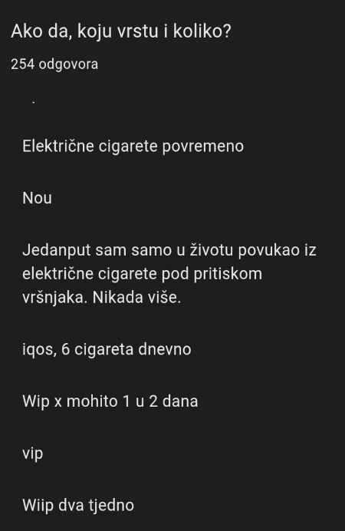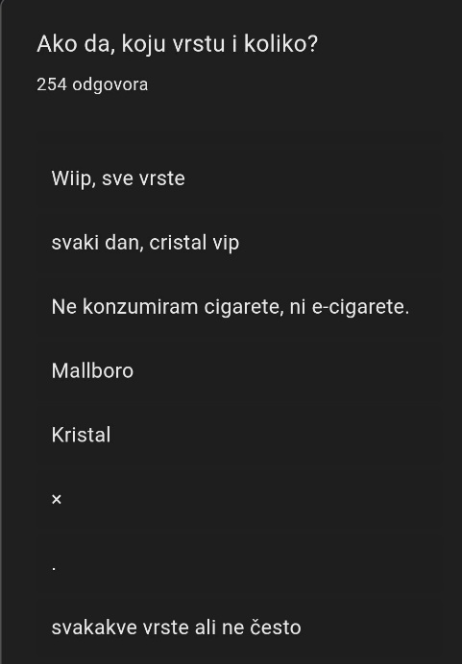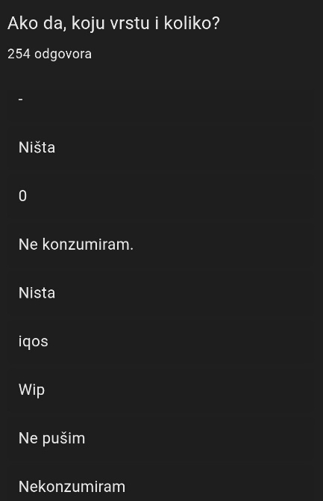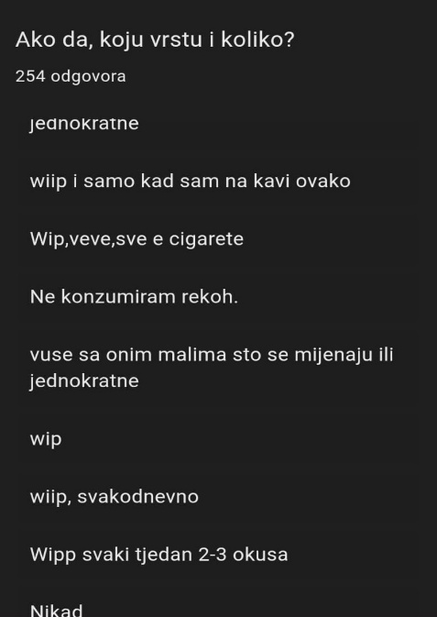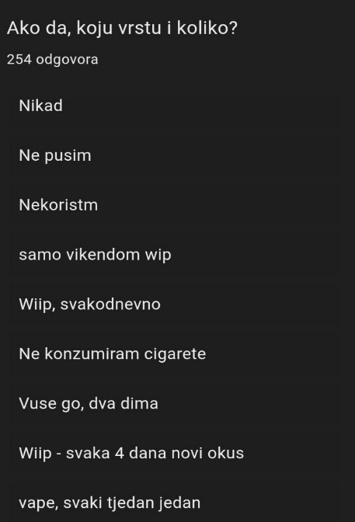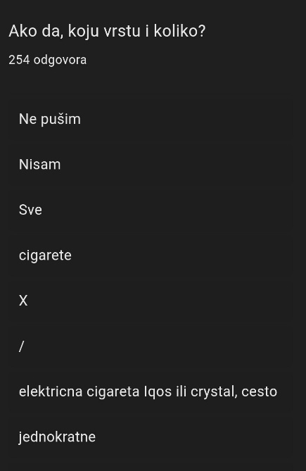
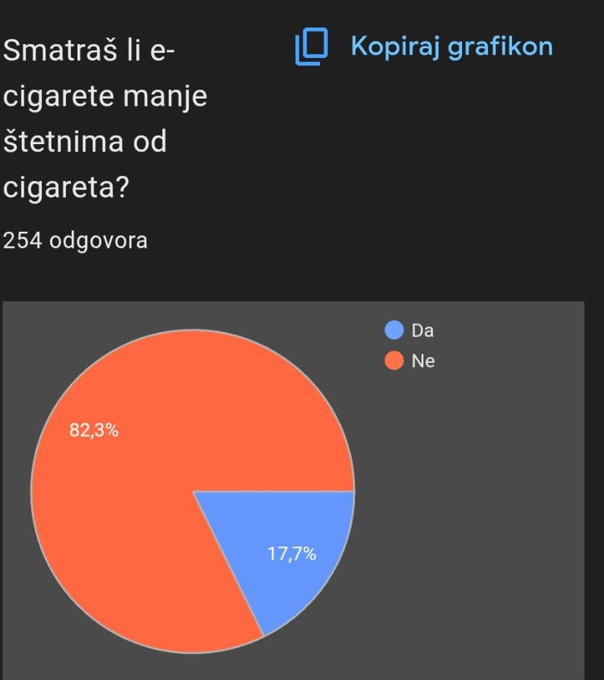
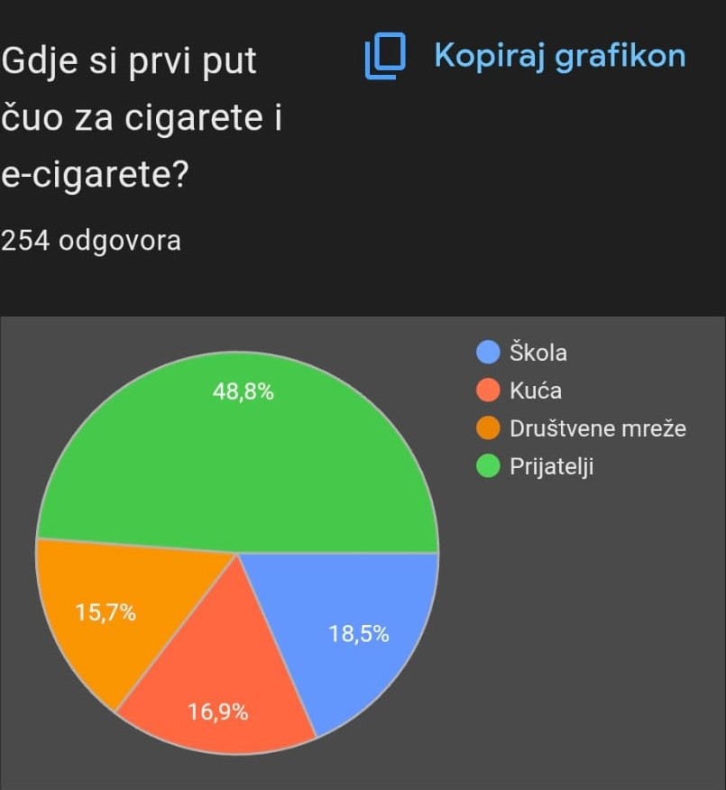

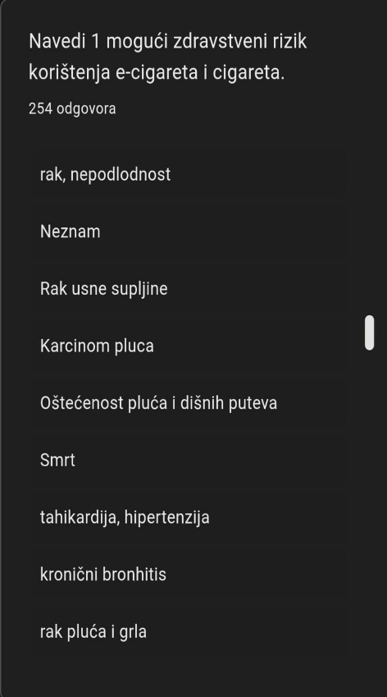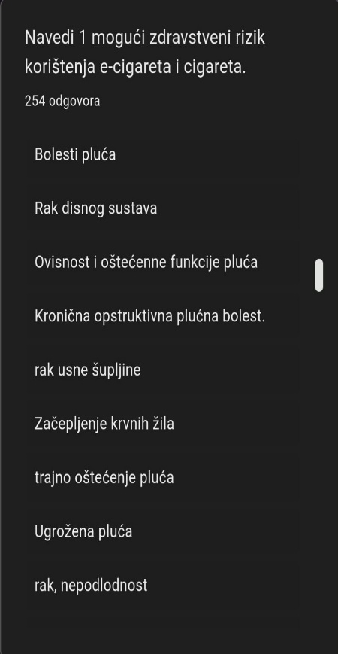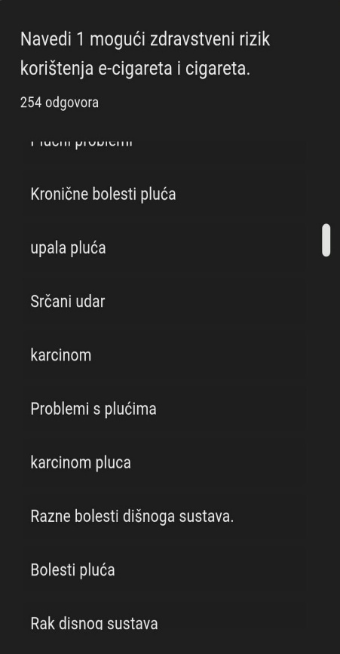
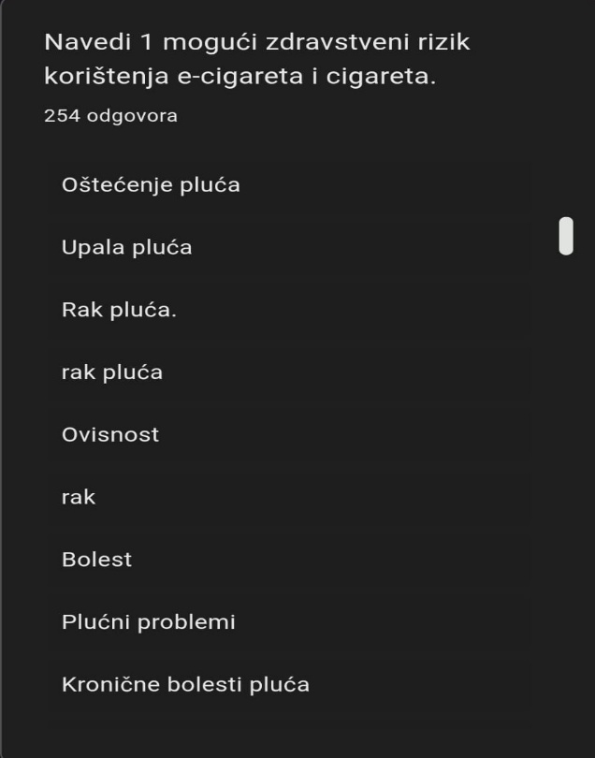
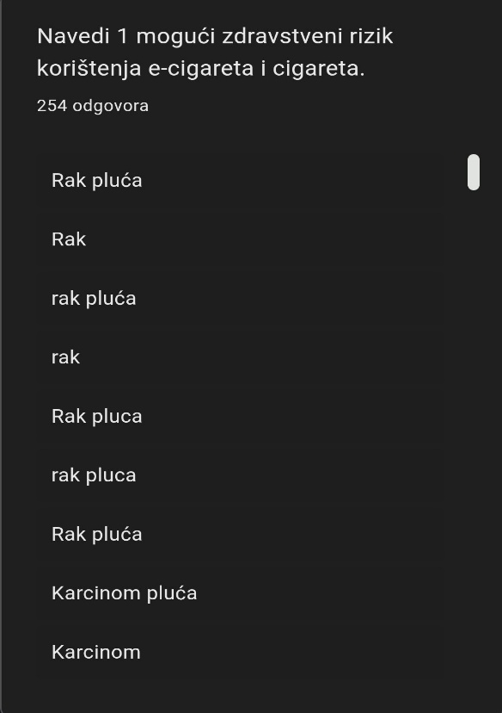

ANALIZA REZULTATA ANKETE „SLATKA PARA, GORKA CIJENA“
Anketa je provedena među 254 učenika s ciljem ispitivanja njihovih stavova, znanja i iskustava vezanih uz korištenje cigareta i e-cigareta. Rezultati pokazuju da je većina ispitanika upoznata s pojmom e-cigareta te da značajan broj učenika ima iskustva s njihovim korištenjem.
Prema rezultatima, 96,1 % učenika zna što su e-cigarete, dok samo 3,9 % ispitanika nije upoznato s tim pojmom. Također, 78,7 % učenika izjavilo je da je barem jednom probalo neku vrstu cigarete, dok njih 21,3 % nije imalo takvo iskustvo.
Kada je riječ o redovitom korištenju, 39 % učenika navodi da konzumira cigarete ili e-cigarete, dok 61 % ispitanika ne koristi takve proizvode. Rezultati također pokazuju da učenici češće smatraju e-cigarete štetnima od klasičnih cigareta. Čak 82,3 % ispitanika smatra da su e-cigarete manje štetne od cigareta, dok 17,7 % smatra suprotno.
Najveći broj učenika prvi je put čuo za e-cigarete putem prijatelja (40,6 %), zatim preko škole, društvenih mreža i roditelja. Ovaj podatak ukazuje na snažan utjecaj vršnjaka na formiranje stavova i informiranost mladih o ovoj temi.
U anketi je sudjelovalo više djevojčica (83,1 %) nego dječaka (16,9 %). Sudionici dolaze iz različitih razreda, pri čemu je najveći broj učenika iz 3. i 4. razreda. Dob ispitanika uglavnom se kreće između 15 i 18 godina.
Otvoreni odgovori pokazuju da učenici koriste različite vrste cigareta i e-cigareta te da se učestalost korištenja razlikuje – od povremenog isprobavanja do svakodnevne uporabe. Kao najčešće percipirane rizike navode ovisnost, zdravstvene probleme, oštećenje pluća i negativan utjecaj na organizam.
Rezultati ankete ukazuju na potrebu za daljnjom edukacijom mladih o štetnim posljedicama pušenja i korištenja e-cigareta. Iako većina učenika poznaje pojam e-cigareta i smatra ih manje štetnima od klasičnih cigareta, velik broj ispitanika već ih je isprobao, što ukazuje na važnost preventivnih aktivnosti usmjerenih na zaštitu zdravlja mladih.
Zaključak
Anketa je pokazala da su e-cigarete vrlo prisutne među mladima te da ih mnogi učenici smatraju manje opasnima od klasičnih cigareta. Međutim, visok postotak učenika koji su ih već probali upozorava na potrebu kontinuirane edukacije, informiranja i provođenja preventivnih programa kako bi se smanjila njihova uporaba i podigla svijest o zdravstvenim rizicima.

